ФИО:  
Группа: БПИ223

Вариант: 6

Условие:

Разработать программу, заменяющую все согласные буквы в заданной ASCII–строке их ASCII кодами в десятичной системе счисления.

Отчет:

Программа принимает путь к файлу как входной параметр и выполняет следующие шаги:

1. Она читает текст из файла и сохраняет его в буфере размером 512 байт, выделяя динамическую память для хранения данных.
2. Затем программа обрабатывает данные в этой памяти. Если встречается согласная буква в тексте, то она заменяется на ее десятичный код в таблице ASCII.
3. Если введенный путь к файлу был корректным, обработанные данные записываются.
4. После этого программа предлагает пользователю выбрать, хочет ли он вывести результат в консоль в виде строки. Если пользователь нажимает "Y", то данные выводятся, если "N" - вывод отменяется. В случае любого другого ввода программа просит повторить ввод.

Таким образом, программа сначала считывает текст из файла, заменяет согласные буквы на их десятичные коды, сохраняет обработанные данные и предоставляет пользователю выбор вывода результата в консоль.

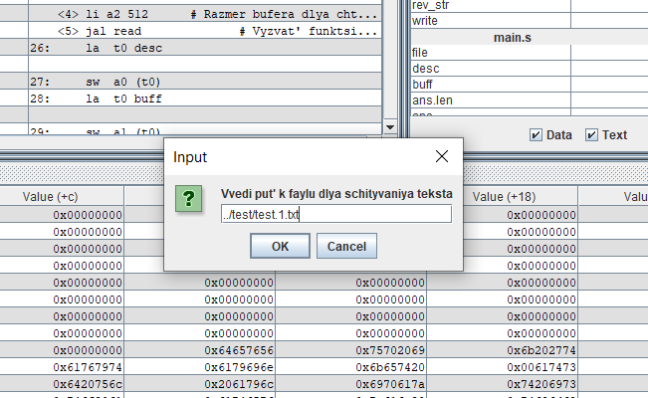

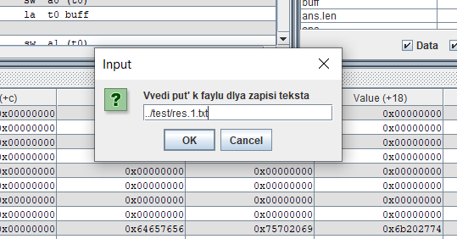

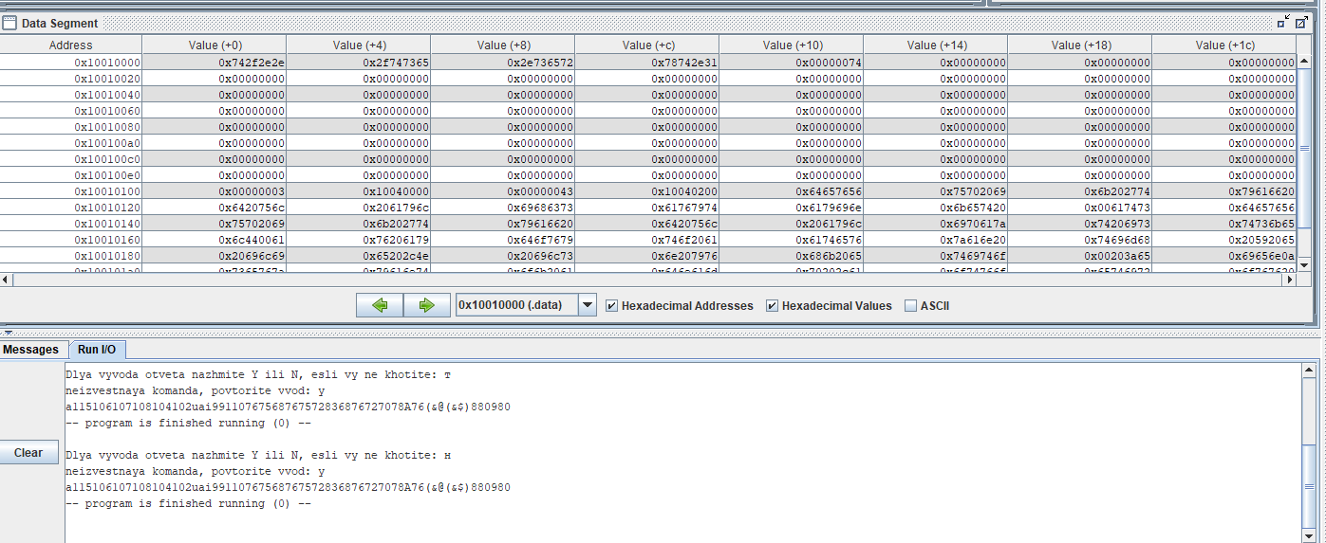

Тестовая программа:

